Vojni veteran Ernest Breznikar

Izhajam iz senovške rudarske družine, rojen leta 1942 kot peti otrok staršem Ani in Filipu Breznikar. Oče je bil iz Trbovelj, kjer se je že v zgodnji mladosti vključil v napredno gibanje in ostal zvest tem načelom. Bil je aktivni borec narodnoosvobodilne vojne. V tem duhu sem odraščal tudi sam. Spoštoval sem starše, ki so me naučili delavnosti in poštenosti.
Osnovno šolo sem končal na Senovem. V Rudniku Senovo sem se izučil za strojnega ključavničarja in nato končal srednjo šolo strojne smeri v Krškem. Tudi moja prva zaposlitev je bila v Rudniku Senovo. Leta 1970 sem se kot vodja kontrole in pozneje kot izmenovodja zaposlil v Sigmatu v Brestanici. Novembra 1974 sem se profesionalno zaposlil v Teritorialni obrambi Socialistične republike Slovenije in se kot vojak Slovenske vojske leta 1999 upokojil.
Že v rani mladosti sem se zanimal za šport, zlasti me je zanimala atletika. Treniral sem v Atletskem klubu Kladivar Celje. Moja panoga je bila tek na 800 in 1500 metrov. Tekmoval sem še v teku ob žici okupirane Ljubljane in krosu, kjer sem bil leta 1960 prvak Dolenjske. V strelstvu sem dosegal vidne uspehe. Bil sem član slovenske republiške reprezentance, ki je na državnem prvenstvu Jugoslavije v streljanju z vojaško puško dosegla prvo mesto.
Vojaški rok sem leta 1963 služil v šoli za rezervne oficirje v Bileči, kjer sem bil pitomac (gojenec) 24. klase. Po odsluženju sem bil kot inštruktor vključen v aktivnosti predvojaške vzgoje.
Ob ustanovitvi Teritorialne obrambe leta 1968 sem bil imenovan za poveljnika voda 1. čete Kozjanskega odreda Teritorialne obrambe Krško, nato za političnega komisarja iste čete in leta 1972 za komandirja čete Kozjanskega odreda. Od novembra 1974 sem profesionalno opravljal naloge. Imenovali so me za vodjo priprav Teritorialne obrambe Krško. Leto pozneje se je to področje dela preoblikovalo v Občinski štab Teritorialne obrambe Krško. Postal sem komandant Teritorialne obrambe občine Krško. Organizacijsko smo bili podrejeni Pokrajinskemu štabu TO Novo mesto. Kot posebnost tega časa naj navedem, da se je začela leta 1978 oblikovati protizračna obramba Nuklearne elektrarne Krško. Leta 1980 je bil Občinski štab TO Krško priključen na novo ustanovljenemu Pokrajinskemu štabu TO Posavje s sedežem v Brežicah.
Leto 1990/91 je bilo zame eno najtežjih obdobij mojega dela. Znašel sem se pred velikimi preizkušnjami, ki niso bile zgolj preizkušanje mojega strokovnega vedenja, temveč so odločitve narekovale hiter premislek s patriotsko držo Slovenca – vojaka. Prvi tak preizkus je bil zloglasni ukaz o predaji orožja Jugoslovanski ljudski armadi. Zame je pomenila izvršitev tega ukaza izdajo. Moj odgovor je bil zato odločni NE, pri tem pa sem se zavedal vseh posledic navedenega dejanja, tudi ogroženosti mojega življenja.
Sledil je drugi nepričakovani izziv. Povabljen sem bil na razgovor s tedaj neznanim Tonetom Krkovičem, ki mi je po kratki predstavitvi ideje o oblikovanju nekakšne organiziranosti v smislu upora proti vse očitnejšim grožnjam JLA. Po prepričljivem prigovarjanju sem se tudi tokrat odločil sprejeti ta izziv in sem šele pozneje ugotovil, da je pomenil prav ta korak začetek mojega sodelovanja v Manevrski strukturi narodne zaščite. Imenovali so me za organizatorja MSNZ za Posavje. Prvi nalogi sta bili izbira sodelavcev in načrtovanje priprav na morebitni agresorski pohod JLA v Slovenijo.
Da so bila vsa naša predvidevanja o namerah JLA pravilna, smo spoznali že 26. junija 1991, ko smo bili priča vdoru tankov JLA na slovensko ozemlje. Agresor seveda ni slutil, da smo jih čakali pripravljeni. In prav temu pripisujem največji pomen, da je vojna trajala tako kratek čas. Pripravljenost pripadnikov Teritorialne obrambe Republike Slovenije, milice, enotnost slovenskih politikov ter neprecenljiva podpora državljanov Republike Slovenije so bili porok, da smo dokončno dosegli osamosvojitev.
Danes sem ponosen, da se je kolo zgodovine zavrtelo končno v prid Slovencev in da sem bil prav jaz tedaj na mestu, ko so mi bile zaupane vse te velike naloge. Upam, da sem skupaj z vsemi svojimi odličnimi sodelavci opravičil zaupanje, saj smo jih z največjo mero odgovornosti opravili. Bila je vojna, bilo je težko. Kot poveljnik posavskih teritorialcev sem bil postavljen pred dejstvo, da pošiljam slovenske fante v spopad z mnogo močnejšim nasprotnikom. Moje odločitve so temeljile na skrbi za ohranitev dragocenih življenj.
Prvi boj posavskih teritorialcev z JLA je bil 27. junija 1991 ob 20. uri v vasi Rigonce pri Dobovi, tik ob slovensko-hrvaški meji. Intervencijski vod TO Brežice pod poveljstvom stotnika Antona Marolta je iz premika izvedel napad na mehanizirani vod iz sestave 4. oklepne brigade JLA iz Jastrebarskega na Hrvaškem. V napadu je bil smrtno zadet naš bojni tovariš teritorialec Jernej Molan in težko ranjen poročnik TO Robert Fink. Ta boj je bil kljub bolečim izgubam za nas zelo pomemben. Zavedali smo se, da se je začela vojna in da smo odločni in pripravljeni se spopasti z močnejšo JLA. Isti dan smo ob 20.30 izvedli napad na letališče JLA Cerklje. Odločili smo se, da z majhno minometno enoto TO izvedemo ognjeni udar po letališču. Dva minometna oddelka 228. čete za ognjeno podporo TO Krško pod poveljstvom stotnika Vinka Čančerja sta na letališče izstrelila deset min. Danes lahko trdimo, da je bila odločitev pravilna, saj je večina letal in helikopterjev JLA še isti dan zapustila letališče in Slovenijo. Bojni uspeh je bil velik, saj smo brez izgub onemogočili edino vojaško letališče JLA v Sloveniji, ki je bilo po ognjeni moči najmočnejša sovražnikova vojašnica.
JLA je izvedel drugi napad na Slovenijo 2. julija 1991. Samohodni mehanizirani divizion zračne obrambe iz sestave 580. mešane artilerijske brigade JLA iz Karlovca je bil po bojih v Pogancih in na Medvedjeku zaustavljen v naši zasedi v Krakovskem gozdu. Po neuspelih pregovorih so enote TO pod poveljstvom stotnika I. stopnje Mitje Teropšiča izvedle uspešen napad na kolono in se nato pravočasno umaknile. Divizion JLA sestavljen iz dvanajstih bojnih oklepnih vozil zračne obrambe je bil bojno onesposobljen. Večino pripadnikov JLA, ki so zapustili bojna vozila in se poskušali prebiti čez slovensko-hrvaško mejo je naslednji dan na Planini na Gorjancih zajela Posebna enota milice iz Uprave za notranje zadeve Krško. Zadnji in najpomembnejši poraz v Posavju je JLA doživel v Prilipah pri Brežicah. Pri močni fortifikacijski oviri je jurišni vod iz sestave 110. jurišnega odreda TO Brežice pod poveljstvom člana poveljstva odreda višjega vodnika Janeza Ivšiča iz zasede napadel nastopajoči oklepno mehanizirani bataljon iz sestave 4. oklepne brigade JLA iz Jastrebarskega. Napad je bil zelo uspešen, saj je bila močna oklepno mehanizirana enota JLA zaustavljena z izgubami v tehniki in ljudstvu ter ni izvedla svoje bojne naloge.
Oboroženi spopadi so trajali deset dni. Mnogi prebivalci Slovenije niso občutili vojne. Zame in moje sodelavce pa je vojna trajala dobro poldrugo leto, saj je po preprečitvi razorožitve TO maja 1990, pripravah in reorganizaciji občinskih štabov TO maja 1991 in oblikovanju 25. območnega štaba TO ter zmagi v junijsko-julijski vojni in doseženem premirju pravi konec sledil šele oktobra 1991, ko smo izgnali zadnjega sovražnikovega vojaka iz Posavja in iz Slovenije. Ta cilj smo dosegli, ko smo opravili še veliko drugih pomembnih vojaških nalog, kot so bile: oviranje komunikacij in vzhodne državne meje z Republiko Hrvaško, širše varovanje Nuklearne elektrarne Krško, blokada sil JLA na letališču Cerklje, priprava načrtov za nasilni prevzem oziroma zavzetje bojne tehnike, oborožitve in objektov JLA, sodelovanje pri varovanju nove državne meje z Republiko Hrvaško, nenasilni prevzem objektov JLA, zavarovanje in sodelovanje pri razminiranju minskih polj v Garniziji Cerklje in Tehničnem remontnem zavodu JLA v Breganskem selu, varovanje prevzetih objektov in infrastrukture, ki jo je zapustil JLA, ter priprava načrtov za primer poizkusa ponovne agresije JLA na Posavje in Slovenijo. Glede na velike uspehe posavskih teritorialcev sem upravičeno ponosen na svoje odlične sodelavce v ožjem in širšem vojnem poveljstvu ter hrabre teritorialce v bojnih enotah. To so bili in so ponosni nasledniki drznih in neustrašnih partizanov legendarnega Kozjanskega partizanskega odreda, ki je bil strah in trepet nemških okupatorjevih vojakov na Kozjanskem v času 2. svetovne vojne.
Po vojni sem vojaško kariero nadaljeval kot poveljnik 25. območnega štaba Teritorialne obrambe Republike Slovenije. Po prevzemu razdejanih objektov v vojašnici Cerklje ob Krki smo začeli z obnovo objektov in druge infrastrukture. Zlasti smo stremeli, da je bilo celotno območje znotraj žične ograje vojašnice razminirano. K sreči je šlo brez nesreče. Naslednje obdobje je bilo namenjeno posodobitvam in reorganizaciji Teritorialne obrambe, med drugim tudi preimenovanje in preoblikovanje v Slovensko vojsko. Leta 1999 sem se upokojil v činu polkovnika Slovenske vojske.
Ostali so lepi in tudi manj lepi spomini. Predvsem se veselim vsakršnega srečanja z nekdanjimi sodelavci. Rad pa se ozrem tudi po številnih odlikovanjih in priznanjih, ki krasijo moj dom. Prejel sem: plaketo Zveze rezervnih vojaških starešin Jugoslavije (1989), red ljudske armade s srebrno zvezdo (1990), medaljo Manevrske strukture narodne zaščite 1990 (1990), zlato medaljo generala Maistra z meči (1991), spominski znak Obranili domovino (1991), srebrno plaketo Zveze veteranov vojne za Slovenijo (1995), bronasto medaljo Slovenske vojske (1996), srebrni znak 3. operativnega poveljstva Slovenske vojske (1999), veliki znak občine Krško (2001), srebrni častni znak svobode Republike Slovenije (2005) in srebrni red Manevrske strukture narodne zaščite (2010).
Moram iskreno priznati, da zagotovo moje poklicno delo ne bi bilo tako uspešno, če za menoj ne bi stala moja družina, žena Ana in najini trije otroci. Moja Ana je ženska, ki me razume, na katero se lahko zanesem in me v vsem podpira. Največkrat je morala podpirati kar vse vogale hiše, kajti moja narava dela pač ni poznala rednega delovnega časa, saj so aktivnosti potekale tudi v popoldanskem času in ob vikendih. Še mnogo več sem bil odsoten med letoma 1990 in 1991, ko sem bil nevarnostim zelo izpostavljen. In tedaj me je Ana čakala, tudi pozno v noč je bedela, dokler se nisem vrnil. Velikokrat v tem času, ko sem načrtoval odsotnost, mi je tudi ponoči pripravila malico za na pot, spekla hlebec kruha, odrezala velik kos mesa, da smo se podprli. Mnogi moji tedanji sodelavci se tega radi spominjajo. Zaupanje me je napeljalo tudi k odločitvi, da sem sredi noči s sodelavci pripeljal poln kamion orožja in razstreliva ter ga uskladiščil v domači hiši. Takšnih rezervnih lokacij skladiščenj orožja in razstreliva pred osamosvojitveno vojno smo imeli v občini Krško pri več zaupanja vrednih družinah.
Če na kratko povzamem, lahko pritrdim, da sem imel srečo, da je vse tako dobro funkcioniralo. Otroci so odrasli, prišli so do poklica in ustvarili so si družine. Po petdesetih letih zakona so za naju še vedno najlepši trenutki tedaj, ko pridejo vsi domov, tudi sedem vnukov in njihovi prijatelji. Smo povezana družina, kar štejem za največjo vrednoto.
Mnogi pa me poznajo še z drugega zornega kota. Ob rojstvu so mi vile rojenice v zibel položile dar, ki sem ga odkril in mi vse do danes bogati življenje. Rad igram na gledališkem odru, zlasti so mi blizu komedije. Pravijo, da sem najboljši v karakternih vlogah in, da me odlikujeta poleg odličnega jezika tudi izjemna obrazna in telesna mimika. Odrske deske so moj drugi dom že dobrih 53 let. In tudi tu nisem brez moje Ane. Hkrati sva začela in skupaj poustvarjava vse do danes. Več kot 40 odrskih del je za nama in ime našega Delavskega kulturnega društva Svoboda Senovo poznajo gledalci po vsej Sloveniji in čez meje domovine. Da te navedbe niso zgolj plod moje ocene, naj v potrditev navedem priznanja, ki sem jih prejel: zlata plaketa Doma XIV. divizije Senovo, zlata Linhartova značka, bronasta, srebrna in zlata Prešernova plaketa, nagrada Sklada Staneta Severja in Linhartova listina Javnega sklada Republike Slovenije za kulturne dejavnosti za življenjsko delo.
Moje prostočasne dejavnosti segajo še na druga področja. Sem član lovske družine Senovo od leta 1965, kjer sem opravljal razne funkcije. Bil sem tajnik, gospodar lovišča, predsednik častnega razsodišča in dva mandata starešina zelene bratovščine. Sem dolgoletni ribič Ribiške družine Brestanica-Krško, kjer sva skupaj z Ano aktivna v organih društva in seveda vneta kraparja. Pomembno se mi zdi omeniti moje prizadevanje pri ustanavljanju veteranske organizacije v Sloveniji in predvsem v Posavju. Združenje veteranov vojne za Slovenijo (ZVVS) je nastalo na ustanovnem zboru v Ljubljani 10. oktobra 1993. Združenje je v tistem času spodbujalo k ustanavljanju območnih in pokrajinskih odborov v Sloveniji. V Posavju smo pod mojim vodstvom organizacijske zadeve zaključili leta 1996 z ustanovitvijo Pokrajinskega odbora ZVVS Posavje ter območnih odborov ZVVS Sevnica, Krško in Brežice. Izvolili so me za prvega predsednika Pokrajinskega odbora ZVVS Posavje in to dolžnost opravljal do leta 2000. Leta 1999 se je Združenje veteranov vojne za Slovenijo preoblikovalo v zvezo, katere ustanovitelji so bila posamezna društva. Danes v Posavju deluje Pokrajinski odbor ZVVS Posavje, ki je koordinacijsko telo ter OZVVS Sevnica, Krško in Brežice, ki so kot društva samostojne pravne osebe. Društva delujejo javno za javne interese s cilji, ki temeljijo na krepitvi domoljubja, ohranjanju spomina na čas osamosvajanja Slovenije, pridobivanju novih članov in nudenja pomoči socialno ogroženim ter skrbi za postavljanje in ohranjanje spominskih obeležij. Aktivno delujem še pri Združenju slovenskih častnikov Krško in kot predsednik Krajevne organizacije Združenja borcev za vrednote NOB Senovo. Še v več društev sem včlanjen, vendar mi čas ne dopušča večjih aktivnosti v njih.
Četudi nisem nikoli razmišljal, da bi vse to počel zato, da bi bil deležen pohval in priznanj, se vseeno rad ozrem na listino, ki izpričuje, da sem bil 9. februarja 2012 imenovan za častnega krajana Krajevne skupnosti Senovo.
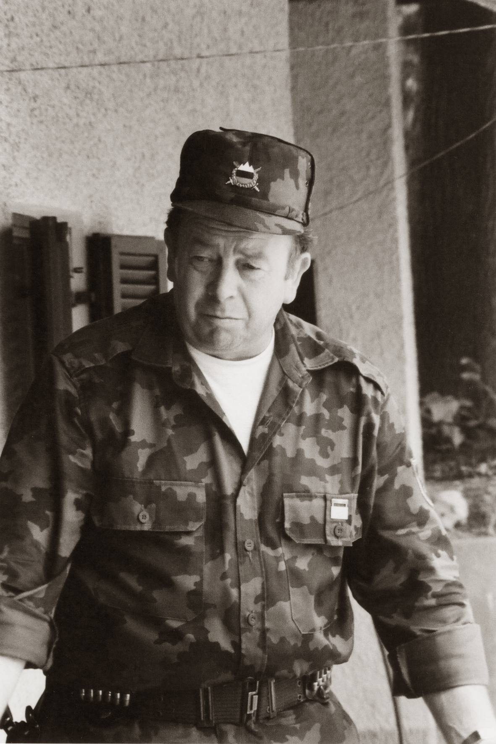Poveljnik 25. ObmŠTO RS major Ernest Breznikar.
Rucman vrh pri Sromljah, julij 1991.
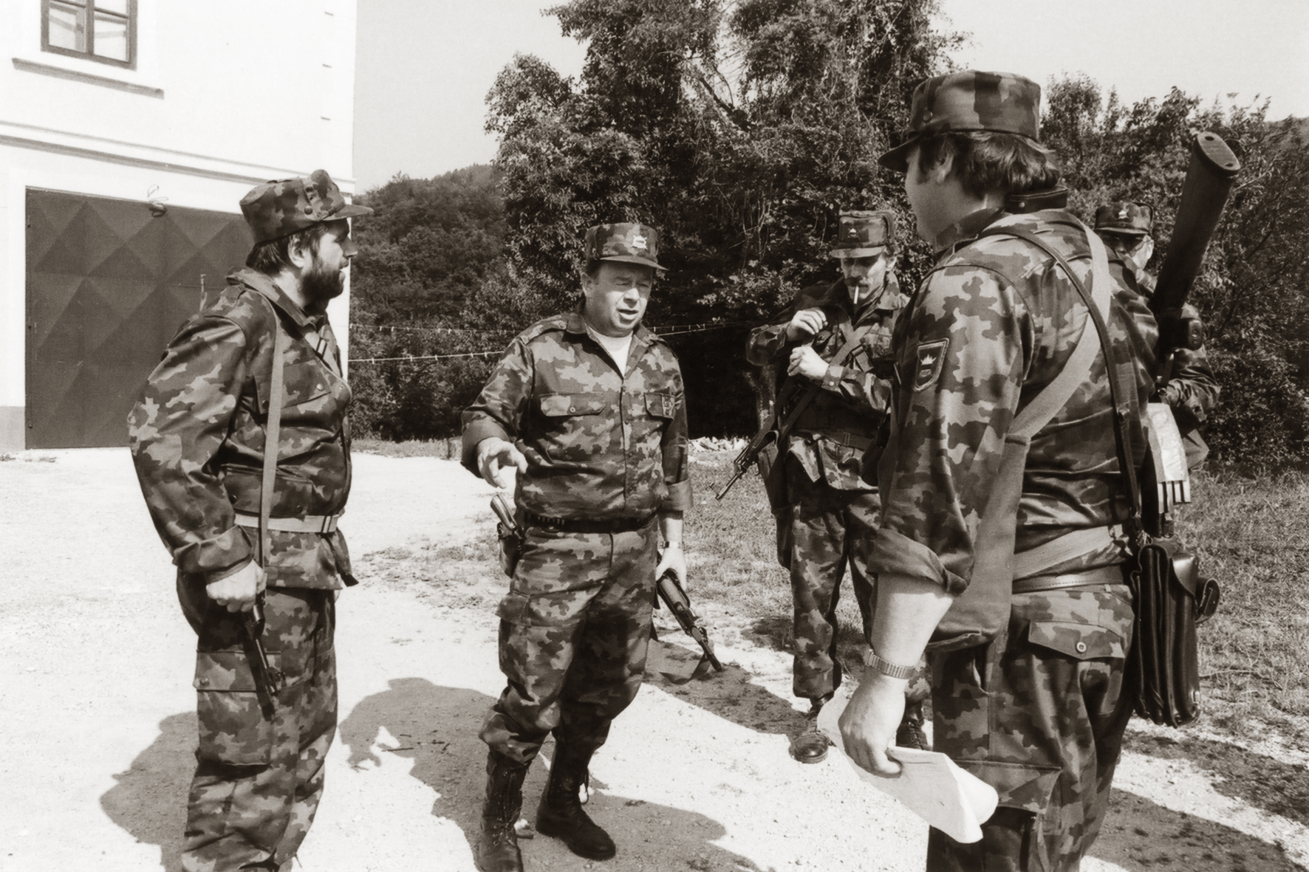Poveljnik Breznikar s člani vojnega poveljstva.
Rucman vrh pri Sromljah, 28. junij 1991.

